การติดตามเฝ้าระวังการทำงานของไต
โดยโปรแกรมช่วยคำนวณ Creatinine clearance ในระบบ HosXP

ชื่อผลงาน/โครงการพัฒนา : การติดตามเฝ้าระวังการทำงานของไต โดยโปรแกรมช่วยคำนวณ
Creatinine clearance ในระบบ HosXP
ชื่อและที่อยู่บนองค์กร : คลินิกบริการดูแลผู้ติดเชื้อเอชไอวี/เอดส์และผู้ป่วยวัณโรค กลุ่มการพยาบาล
รพ.เขาสมิง ต.แสนตุ้ง อ.เขาสมิง จ.ตราด 23150
คำสำคัญ : creatinine clearance, dose adjustment, renal impairment
ปัญหาและสาเหตุ
เป็นที่ทราบว่ายาต้านเชื้อไวรัสเอชไอวี เป็นพิษต่อตับและไต กล่าวคือ ทำให้เกิด Hepatotoxic ,Nephrotoxic, Nephrolithiasis, urolithiasis ,crystal uria ซึ่งยาที่เป็นสาเหตุของ Nephrotoxic มักจะเป็น Indinavir และ Tenofovir ภาวะ nephrotoxicity มักเกิดภายหลังได้รับ indinavir เป็นเวลาหลายเดือนหรือใช้ Tenofovir เป็นเวลาหลายสัปดาห์หรือหลายเดือน โดยผู้ป่วยที่ได้รับการรักษาด้วย Indinavir นั้น อาจไม่แสดงอาการผิดปกติใดๆ แต่จะมีระดับ creatinine ในซีรัมเพิ่มขึ้น อาจพบหนองในปัสสาวะ (pyuria),hydronephrosis renal atrophy สำหรับผุ้ป่วยที่ได้รับการรักษาด้วย Tenophovir ผู้ป่วยอาจไม่แสดงอาการใดเลยจนถึงแสดงอาการของ nephrogenic diabetes insipitus และ Fanconi syndrome สำหรับผลทางห้องปฏิบัติการพบว่าผู้ป่วยจะมีระดับ creatinine ในซีรัมเพิ่มขึ้น พบโปรตีนและกลูโคสในปัสสาวะ (proteinuria และ glucosuria) มีระดับฟอสเฟตในเลือดต่ำ (hyperphosphathemia) มีระดับ potassium ในเลือดต่ำ และ non-anion gap metabolic acidosis ผู้ป่วยที่ใช้ยา Indinavir หรือ Tenofovir ควรหลีกเลี่ยงการใช้ยาอื่นที่มีพิษต่อไตร่วมด้วย ตรวจติดตามระดับ creatinine ดังนั้นจึงเป็นหน้าที่ของสหวิชาชีพที่ต้องเฝ้าระวังการทำงานของไตในผู้ป่วยอยู่เสมอ เนื่องจากขนาดของยา ในผู้ป่วยที่มีภาวะการณ์ทำงานของไตบกพร่องต้องมีการปรับเปลี่ยนขนาดยา เพราะผู้ป่วยโรคไตจะมีการขับยาและของเสียออกจากร่างกายได้น้อยลง ซึ่งอาจทำให้ระดับยามากเกินไปจนถึงระดับที่เป็นพิษต่อผู้ป่วย ทางคลินิกพบว่าในโปรแกรม Hos-XP จะไม่มีฟังก์ชั่นคำนวณการทำงานของไต แต่จะแสดงผลเฉพาะค่า S_{Cr} เท่านั้น และหากใช้โปรแกรมอื่นก็ต้องเปิดโปรแกรม Hos-XP ร่วมด้วย ซึ่งทำให้ประเมินค่าการทำงานของไตและปรับขนาดยาได้ลำบาก ทางคณะทำงานคลินิกบริการดูแลผู้ติดเชื้อเอชไอวี/เอดส์และผู้ป่วยวัณโรค ได้มีการพัฒนาโปรแกรมช่วยคำนวณ Creatinine clearance ในระบบ HosXP มาตั้งแต่ปี2554 และพบว่ายังคงต้องมีการเฝ้าระวังการใช้ยาอย่างต่อเนื่องทุกรายที่ได้รับยาที่มีความเสี่ยงต่อการทำงานของไตผิดปกติ

เป้าหมาย
1.ปรับขนาดยาให้เหมาะสมกับผู้ป่วยที่มีผู้ป่วยที่มีภาวะการทำงานของไตบกพร่อง โดยเฉพาะผู้ป่วยที่มีค่า CrCl < 50 ml/min
2.สร้างระบบเฝ้าระวัง เพื่อให้การบริหารยาภายในโรงพยาบาลเป็นไปอย่างปลอดภัยในผู้ป่วย คือขนาดการรักษาเหมาะสม สามารถรักษาโรคได้อย่างมีประสิทธิภาพและผลข้างเคียงน้อยที่สุด เพื่อประโยชน์สูงสุดของผู้ป่วย

แนวทางพัฒนา/การดำเนินงาน
1.ใช้โปรแกรมช่วยการคำนวณค่า CrCl ใน ระบบ Hos-XP ในส่วนของรายงาน โดยใช้สูตร CrCl ของ Cockcroft-Gault กับผู้ป่วยทุกรายที่มีการใช้ยาที่มีความเสี่ยงต่อการทำงานของไตผิดปกติ ดังนี้
ในผู้ป่วยชาย (140 – อายุ ) * น้ำหนัก / ( 72 * serum creatinine(ค่าการทำงานของไต))
ในผู้ป่วยหญิง ( 140 – อายุ ) * น้ำหนัก / ( 72 * serum creatinine(ค่าการทำงานของไต)) * 0.85
โดยใส่สูตรหาค่าการทำงานของไต ในโปรแกรม Report designer
แล้วดึงข้อมูลต่างๆ จากฐานข้อมูล ในโปรแกรม HOs-XP

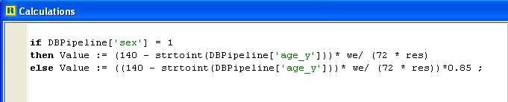

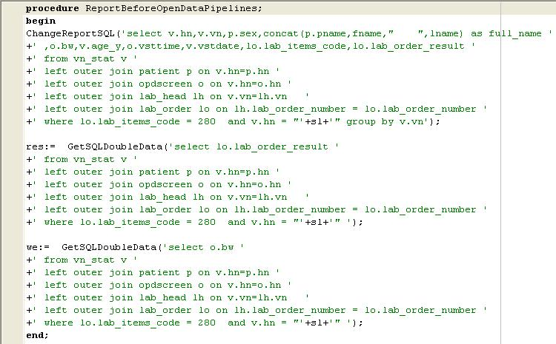
เมื่อเขียนโปรแกรมเสร็จพบว่าสามารถใช้งานโปรแกรมการคำนวณนี้โดยเข้าไปที่ End of user report ใส่ HN. ผู้ป่วย 9 หลัก โปรแกรมจะคำนวณ CrCl ออกมาแสดง ข้อมูลได้แก่ HN., Name, Serum creatinie, visit date, VN.,และค่า CrCl ดังภาพ
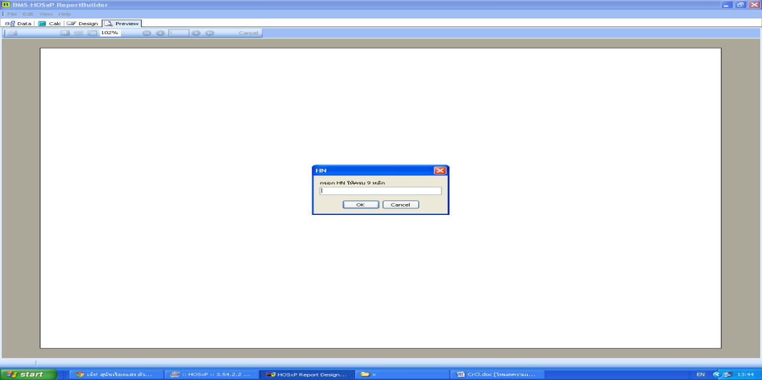
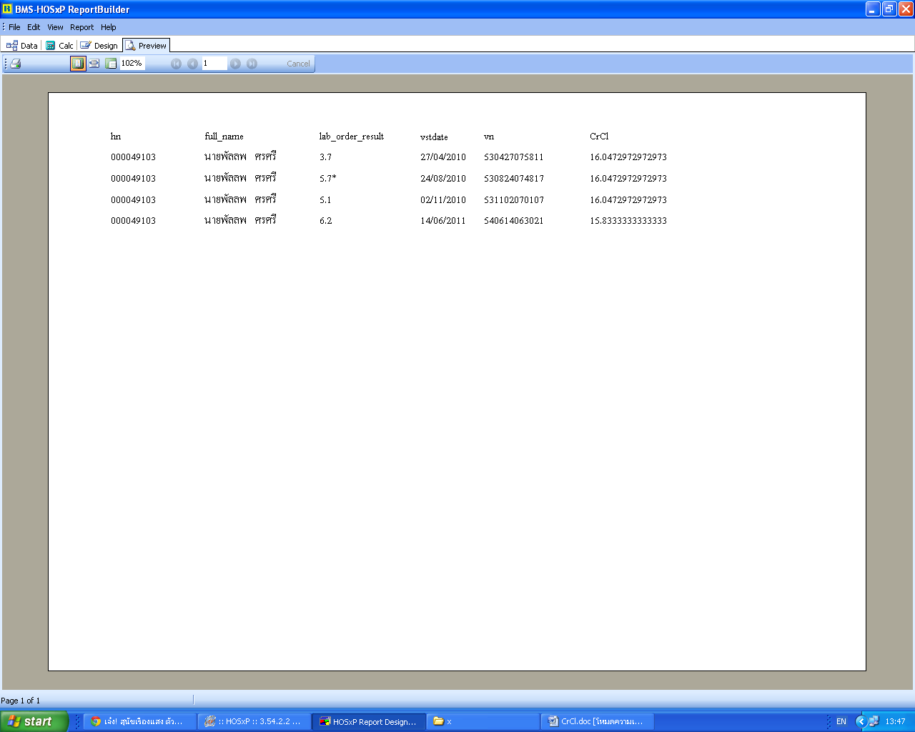
2.ตั้งเกณฑ์ ค่า creatine Clearance ของผู้ป่วยที่ต้องเฝ้าระวัง คือ < 50 ml/min
3.ใส่ข้อมูลในระบบ Hos-XP ใน note เพื่อให้มีระบบเตือน (Pop-up) ขึ้นว่า ผู้ป่วยรายใดมีค่า < 50 ml/minผู้สั่งยาจะได้ทราบว่ามีผู้ป่วยรายใดที่ภาวะการทำงานของไตบกพร่องจะได้ลดขนาดยาลงได้เหมาะสม หรือปรับเปลี่ยนชนิดของยาให้เหมาะสมกับผู้ป่วยต่อไป
4.ใส่ข้อมูลต้องปรับขนาดยาในผู้ป่วยโรคไตไปในฐานข้อมูลชื่อยาของระบบ Hos-XP ที่ผู้สั่งยาสามารถเห็นได้ เพื่อให้ผู้ป่วยได้รับยาในขนาดที่เหมาะสม
5.เผยแพร่การใช้โปรแกรม ในทีม PCT

การวัดผลและผลของการเปลี่ยนแปลง
ตารางแสดงจำนวนการใช้โปรแกรมการคำนวณ Creatinine Clearance ในระบบ Hos-XP
หัวข้อ | ปี2554 | ปี2555 | ปี2556 | ปี2557
 | คน/ครั้ง | ร้อยละ | คน/ครั้ง | ร้อยละ
จำนวนผู้ป่วย | 187 | 125 | 145 | 185
จำนวนครั้งที่มีการตรวจเพื่อหาค่า Scr | 374 | 440 | 492 | 520
จำนวนครั้งที่มีการใช้โปรแกรมหาค่า CrCl | 328/374  87.70 | 350/450  77.77 | 400/492  81.30 | 490/520  94.23
จำนวนผู้ป่วยที่มีค่า CrCl < 50 ml/min | 4/187  2.13 | 10/125  8 | 12/145  8.27 | 15/185  8.1
จำนวนผู้ป่วยที่ได้รับการปรับขนาดยา | 4/4 | 10/10 | 12/12 | 15/15

บทเรียนที่ได้รับ
1. พบปัญหาการใช้โปรแกรม ในผู้ป่วยรายที่ไม่มีข้อมูลน้ำหนัก ทำให้โปรแกรมไม่สามารถคิดคำนวณค่า Creatine Clearnce ร่วมปรึกษากันในสหสาขาวิชาชีพในการลงข้อมูลให้ครบถ้วน เพื่อประโยชน์ในการรักษาของผู้ป่วย
2. ผู้ป่วยที่ตรวจพบมีค่าการทำงานของไตผิดปกติ ได้รับการปรับขนาดยาทุกราย แต่ยังมีการติดตามไม่ต่อเนื่องทุกครั้งที่มีการมารับการรักษา เนื่องจากค่าการทำงานของไตปกติ คณะทำงานจึงได้มีการคิดนวัตกรรม แผ่นการเฝ้าระวังการทำงานของไต ติดไว้แผ่นหน้าแฟ้มของผู้ป่วยแต่ละรายที่ต้องมีการเฝ้าระวังในทุกครั้งที่มารับบริการ ซึ่งจะมีประวัติเปรียบเทียบแต่ละครั้งให้ดูชัดเจน
3. มีการจัดกลุ่มรับยาแต่ละสูตร และแยกแต่ละกลุ่มว่าเฝ้าระวังอะไรที่ชัดเจน มีปัญหาเดียวกันหรือเหมือนกัน เช่น กลุ่มที่มีปัญหาต้องเฝ้าระวังการทำงานของไต เพื่อให้กลุ่มผู้ป่วย ,อาสาสมัครหรือเพื่อนช่วยเพื่อน แบ่งปันประสบการณ์ในการดูแลสุขภาพที่ดีของตน และช่วยกันเฝ้าระวังตนเองในภาวะต่างๆที่อาจเกิดขึ้นได้ ส่งเสริมถึงการมีคุณภาพชีวิตที่ดี มีคุณค่าในตัวตน
4. มีการขยายผลการใช้โปรแกรมไปในคลินิกผู้ป่วยโรคเรื้อรังอื่น ที่ต้องเฝ้าระวังการทำงานของไตอย่างต่อเนื่อง เช่น คลินิกเบาหวาน ความดัน ไขมัน จิตเวช วัณโรค ส่งผลให้ผู้ป่วยได้รับยาในขนาดที่เหมาะสมในการรักษาในแต่ละโรคในผู้ป่วยแต่ละราย

11. การติดต่อทีมงาน
นางจิรสุดา ขอสูงเนิน งานคลินิกบริการผู้ติดเชื้อเอชไอวี/เอดส์และผู้ป่วยวัณโรค รพ.เขาสมิง โทร 039-696414 ต่อ 128
ภญ.พัทธนันท์ ดิษยนันทกานต์ ฝ่ายเภสัชกรรม รพ.เขาสมิง โทร 039-696414 ต่อ 105

